Rapport du projet

Projet de Programmation

L3L1
Illustration 1: Image de présentation

Les informations d’identification du document : Les éléments de vérification du document :
Validé par :
Validé le :
Soumis le :
Type de diffusion :
Confidentialité :
Référence du document :

Version du document : 1
Date du document :
21/04/2022
Auteurs :
Youstina Abdel Massih
Thierno Bah
Pathé Mbaye Ndéye
Mehdi Hamiche

Maître d’ouvrage : | Chef de projet :
Date / Signature : | Date / Signature :
Les éléments d’authentification :

Sommaire
1. Introduction 5
2. Guide de lecture 6
2.1. Maîtrise d’œuvre 6
2.1.1. Responsable 6
2.1.2. Personnel administratif 6
2.1.3. Personnel technique 6
2.2. Maîtrise d’ouvrage 7
2.2.1. Responsable 7
2.2.2. Personnel administratif 7
2.2.3. Personnel technique 7
3. Connaissances / Développement / Monde du travail 8
4. Langages – Logiciels - Environnements 10
5. Différentes phases du projet 11
5.1. Phase de la documentation 11
5.2. Phase de développement 11
5.3. Phase de tests 11
5.4. Difficultés rencontrées 12
6. Fonctionnalités principales 14
7. Conclusion 15
8. Annexes 16
9. Glossaire 17
10. Références 18
11. Index 19

1. Introduction
Cette troisième année de licence, un projet informatique devait être réalisé dans le cadre de l’UE Projet. Le choix de ce projet s’est fait par l’envie d’approfondir la découverte des langages de programmation, mais notamment pouvoir concevoir par nos propres moyens une application mobile qui nous correspond réellement en termes de critère et d’utilisation.
Cette UE a donc pour but de nous faire découvrir les enjeux en tant que développeurs par réaliser un projet complet dans un temps limité, tout en respectant certaines contraintes et règles.
Grâce à ce projet, nous avons eu l’opportunité de nous mettre à la place d’un développeur et de découvrir en profondeur les manières de travailler, d’apprendre et de nous mettre en pratique vis-à-vis du développement, à l’aide de l’encadrante et de nos efforts personnels.
Le projet que nous avons choisi est le L3L qui consiste à créer une application smartphone permettant à l’utilisateur d’obtenir un tracé précis et sensible de son trajet (en voiture, en bus, en moto…) .

2. Guide de lecture

2.1. Maîtrise d’œuvre
La maîtrise d’œuvre présente l’équipe du développement chargé du bon suivi du rapport du projet et des besoins dont le maître d’ouvrage fait commande.
Elle représente l’équipe du développement :
- Youstina Abdel Massih
- Thierno Bah
- Pathé Mbaye Ndéye
- Mehdi Hamiche
Cette équipe veillera au bon suivi du rapport du projet représentant les besoins de l’enseignante encadrante.

2.1.1. Responsable
Il est conseillé pour le responsable de la maîtrise d’œuvre de lire le document dans sa totalité afin de prendre conscience de l’ensemble des éléments.

2.1.2. Personnel administratif
Il est conseillé pour le personnel administratif de lire la partie des connaissances, les fonctionnalités principales ainsi que les différentes phases de projet.

2.1.3. Personnel technique
Il est conseillé pour le personnel technique de prendre en compte la partie sur les différentes phases du projet ainsi que les langages, logiciels et environnements.

2.2. Maîtrise d’ouvrage
La maîtrise d’ouvrage représente dans notre cas le client du projet, c'est-à-dire les personnes dont les besoins permettent la conception du projet.
La maîtrise d’ouvrage est assistée par l’équipe de la maîtrise d’œuvre et donc ce rôle sera assuré par l’ enseignante encadrante Flavie Tonon.

2.2.1. Responsable
Il est conseillé pour le responsable de la maîtrise d’ouvrage de lire le document dans toute sa totalité afin de prendre conscience de l’ensemble des documents.

2.2.2. Personnel administratif
Il est conseillé pour le personnel administratif de lire la partie des connaissances, les fonctionnalités principales ainsi que les différentes phases de projet.

2.2.3. Personnel technique
Il est conseillé pour le personnel technique de prendre en compte la partie sur les différentes phases du projet ainsi que les langages, logiciels et environnements.

3. Connaissances / Développement / Monde du travail

- Environnement
  - Environnement de développement pour développer des applications mobiles Android : https://developer.android.com/studio?hl=fr&gclid=Cj0KCQjwgYSTBhDKARIsAB8KuktzDN4F0N1KgZu1Tlems1pzjIfU67MhqFr7r6C5SGZH_JMTUi8yok8aAku9EALw_wcB&gclsrc=aw.ds

- Données - Extraction / Récupération
Pour récupérer les fichiers .apk de tests, il faut se rendre à la forge à cette adresse :
https://forge.ens.math-info.univ-paris5.fr/projects/2021-l3l1/repository

- Stockage
Voici les différents fichiers qui peuvent être compatibles avec notre projet :
- .apk

- Utilisation pendant le Développement / Production / Développement de l’application KOURTE
- Dessin d’un tracé sensible en temps réel
- Télécharger une image du tracé dans le téléphone
- Entrer les informations d’un tracé et enregistrer le tracé sur la base de données de l’application pour ensuite retrouver le tracé dans l’historique

- Rencontre avec le monde de développeur d’application mobile

- Ouverture au monde réel dans la situation d’un informaticien
Futures améliorations envisagées:
Nous avons envisagé d’améliorer notre application dans le futur pour qu’elle soit plus complète et qu’elle puisse séduire les clients à venir. Par exemple, améliorer le tracé avec un bouton « Stop » ou encore, changer la couleur du tracé pour un but plus ludique (pour les enfants)…

4. Langages – Logiciels - Environnements
- Comprendre l'utilité / l'importance de tous ces langages durant le développement sur Android Studio de KOURTE

Android Studio – JAVA et XML
Android Studio nous a permis principalement d'éditer les fichiers Java et les fichiers de configuration XML de l’application Android. Il propose entre autres des outils pour gérer le développement d'applications multilingues et permet de visualiser rapidement la mise en page des écrans sur des écrans de résolutions variées simultanément.
Il intègre par ailleurs un émulateur permettant de faire tourner un système Android virtuel sur un ordinateur.

SQLite
Langage SQL qui nous a permis de stocker les informations d’un tracé sur la base de données de l’application pour retrouver ces informations dans l’historique.

5. Différentes phases du projet

5.1. Phase de la documentation
Le début du projet a commencé par la phase de réflexion, de la manière dont le projet allait se dérouler semaine après semaine et avoir une idée sur la conception de celui-ci.
Pour cela, nous avons dans un premier temps conçu le cahier des charges pour nous fixer des objectifs et avoir une idée générale de la structure de notre application mobile et du site web (le site web n’a pas pu être fini).
Par la suite, vient le cahier des recettes qui sert à lister les fonctionnalités attendues de l’application et qui devra réaliser les tests.
Des documents tels que le manuel d’utilisation (conception générale) est là pour guider l’utilisateur sur l’utilisation de l’application mobile.

5.2. Phase de développement
Arrivé à notre phase de développement, nous voulions tout d’abord partir comme nous l’avions prévu sur le cahier des charges. Du coup, nous avons commencé réellement à avancer et donc le principal problème que nous avions à partir de ce moment était la compatibilité de nos versions de téléphones des uns des autres de marques différentes.
Cependant nous avons dû se référer aux différentes solutions pour avoir une compatibilité optimale avec différentes marques de smartphones.

5.3. Phase de tests
Nous avons testé l’application à chaque ajout de fonctionnalité dans le but de vérifier si celle-ci est compatible avec ce qui est déjà fonctionnel.
Cela nous a permis de voir ce qui n’allait pas et d’en apporter la solution.
Les tests réalisés sont :
- le tracé sensible
- l’enregistrement du tracé
- le téléchargement du tracé
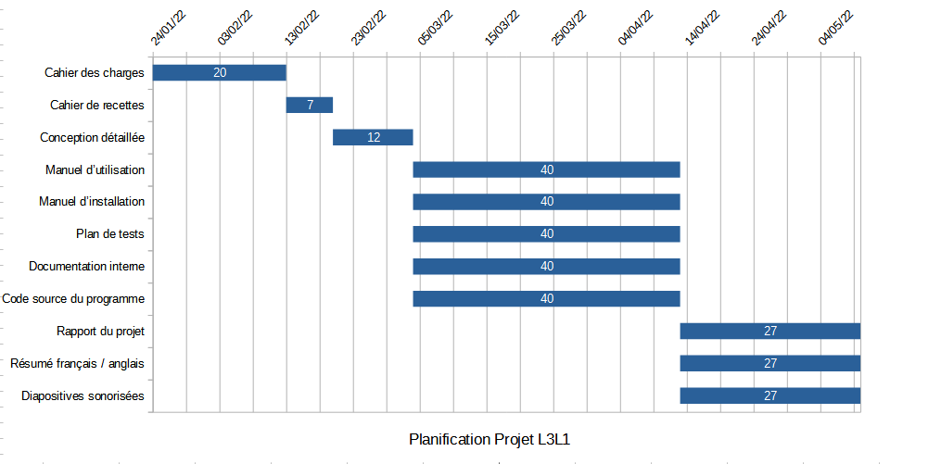Illustration 2: Diagramme de Gantt

5.4. Difficultés rencontrées
Parmi les difficultés rencontrées durant notre projet :
- Compatibilité avec les smartphones de marques différentes
(Solution : vérifier le fichier androidmanifest.xml)
- Téléchargement de l’image d’un tracé
(Solution : ajouter au fichier androidmanifest.xml : android:requestLegacyExternalStorage="true")

6. Fonctionnalités principales
Les différents points forts de notre application :
- Dessin d’un tracé sensible en temps réel
  - Utilisation des capteurs du téléphone
- Télécharger une image du tracé dans le téléphone
  - Stocker dans la galerie (dossier Pictures) du téléphone
- Entrer les informations d’un tracé et enregistrer le tracé sur la base de données de l’application pour ensuite retrouver le tracé dans l’historique
  - Date
  - Mode de transport
- Menu Historique
  - Nombre de points, mode de transport et date
  - Supprimer un tracé
  - Afficher le tracé en plein écran

7. Conclusion
Ce projet nous a permis de nous rendre compte de ce que représente un projet informatique et de ce qui est important lors d’un tel projet. Nous avons pu constater l’importance d’avoir une direction précise pour avancer efficacement.
Nous avons également pris conscience de l’importance de bien communiquer car cela pouvait amener à des incompatibilités qui risquerait de causer du retard par la suite. Pour chacun des membres du groupe, il s’agit de notre deuxième “vrai” projet informatique et nous sommes heureux d’avoir pu profiter de cette expérience.
En effet, ce projet est une première expérience pseudo-professionnelle qui nous a permis de nous faire une meilleure idée de la gestion de projet informatique dans le monde du travail. Cela nous donne également une base pour pouvoir continuer chacun de notre côté à travailler sur cette application mobile et pouvoir toujours plus l’améliorer et développer nos compétences.
Nous remercions Madame Flavie Tonon qui a pris en charge d’encadrer notre projet et qui nous a conseillé pendant son intégralité.

8. Annexes
- Documentation Android Studio java
- Le cahier des charges
- Le cahier de recettes
- La maquette
- La conception générale
  - La conception détaillé
  - Le manuel d’utilisation
  - Le manuel d’installation
  - Le plan de tests
  - La documentation interne
  - le code source du projet

9. Glossaire
- RAPPORT : Document qui peut contenir toutes les informations ne figurant pas dans les autres documents demandés.
- APPLICATION MOBILE : Logiciel applicatif développé pour un appareil électronique mobile, tel qu'un assistant personnel, un téléphone portable, un smartphone, un baladeur numérique, une tablette tactile…
- APPLICATION : Programme ou ensemble de programmes destiné à aider l'utilisateur d'un ordinateur pour le traitement d'une tâche précise
- CODE SOURCE : Code écrit dans un langage de programmation et qui peut être converti pour constituer un programme exécutable
- .APK : de l’acronyme Android PacKage, extension de fichier Équivalent du“.exe” sur Windows
- ANDROID : Logiciel géant pour téléphones portables, tablettes et bien d'autres appareils qui peuvent être intelligents, comme par exemple certaines voitures. C’est le système d'exploitation le plus utilisé au monde sur mobile. Il permet la communication entre un utilisateur et son appareil

10. Références
https://www.ens.math-info.univ-paris5.fr/projets-informatiques/projets/documentation
https://developer.android.com/docs
https://developer.android.com/studio?hl=fr&gclid=Cj0KCQjwgYSTBhDKARIsAB8KuktzDN4F0N1KgZu1Tlems1pzjIfU67MhqFr7r6C5SGZH_JMTUi8yok8aAku9EALw_wcB&gclsrc=aw.ds
https://forge.ens.math-info.univ-paris5.fr/projects/2021-l3l1/repository

11. Index
Index des figures
Illustration 1: Image de présentation 1
Illustration 2: Diagramme de Gantt 12
Index lexical
android 18
Android 16
Android Studio 10, 16
application 5, 8 sqq., 14 sq.
APPLICATION 17
base de données 8, 10, 14
cahier des charges 11
compatibilité 11, 15
Compatibilité 12
Dessin 8, 14
développement 5 sq., 8, 10 sq.
Développement 8
développeurs 5
enregistrement 12
enregistrer 8, 14
forge 8, 18
historique 8, 14
Historique 14
historique. 10
java 16
Java 10
JAVA 10
KOURTE 8, 10
l3l 8, 18
L3L 1, 5
manuel d’utilisation 11
phase 6 sq., 11
Phase 11
projet 1, 5 sqq., 11 sq., 15, 18
Projet 1, 5
réflexion 11
sensible 5, 8, 12, 14
smartphone 5, 11 sq., 17
SQL 10
Stockage 8
téléchargement 12
Téléchargement 12
Télécharger 8, 14
tests 8, 11 sq., 16
tracé 5, 8 sq., 12, 14
tracé 10
xml 12 sq.
XML 10
8
.apk 8
.APK 17

